Pozemek parcel. č. 711, který sousedí s pozemkem obce, na kterém se nachází budova obecního úřadu a mateřské školy není v majetku obce. Obec tímto pozemkem nedisponuje, nemá žádné právo zasahovat do majetkových práv vlastníků, ani ovlivňovat záměry s pozemkem spojené.

Informace o pozemku
Parcelní číslo: | 711
Obec: | Veverské Knínice [584118]
Katastrální území: | Veverské Knínice [781312]
Číslo LV: | 849
Výměra [m²]: | 6609
Typ parcely: | Parcela katastru nemovitostí
Mapový list: | DKM
Určení výměry: | Ze souřadnic v S-JTSK
Druh pozemku: | orná půda
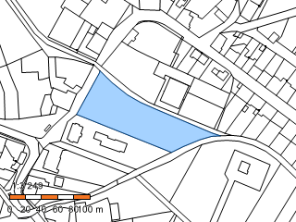
Sousední parcely

Způsob ochrany nemovitosti
Název
zemědělský půdní fond

Seznam BPEJ
BPEJ | Výměra
57101 | 6609
Nemovitost je v územním obvodu, kde státní správu katastru nemovitostí ČR vykonává Katastrální úřad pro Jihomoravský kraj, Katastrální pracoviště Brno-venkov

